Městské obyvatelstvo

-vznik trvalých sídel před 10 000 lety v úrodném půlměsíci, Pandžábu a Číně
-většina současných měst byla založena ve starověku
-hlavní rozvoj měst zaznamenáváme až za průmyslové revoluce (18.-19. století) – po příchodu venkovského obyvatelstva. Nastává jev zvaný urbanizace, dnes je to globální jev a je znakem vyspělosti státu. Podíl městského obyvatelstva se stabilizuje někde na 70-75%.

-aglomerace
-konurbace
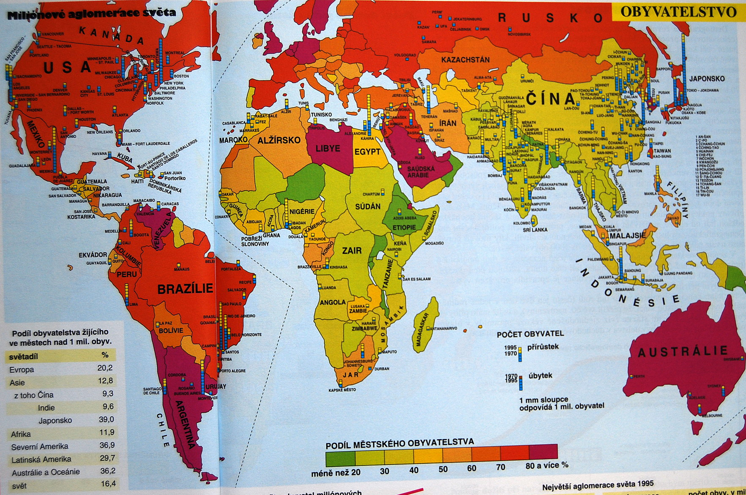
-megapolis

Exploze blízkovýchodních velkoměst a nástup politického islámu
příčiny exodu
Blízký východ v minulých dekádách zažil „explozi měst“ způsobenou masovým exodem z venkovských a periferních oblastí do zdejších metropolí. Závratné tempo změny je přitom to, co je pro zdejší urbanizaci klíčové a do značné míry i specifické. V historickém srovnání s Evropou vypukl proces urbanizace na Blízkém východě, stejně jako v dalších regionech rozvojového světa, o něco později. O to prudší a rychlejší však byl jeho průběh a o to výraznější byly i doprovodné negativní jevy. Zatímco se Západ k převaze městské populace propracovával postupně po několik staletí – a zdejší urbanizaci i tak provázela řada sociálních a politických otřesů, Blízkému východu k této proměně stačilo několik málo desetiletí. Vlastně mnohdy jedna generace.
Ještě v 60. letech 20. století totiž ve městech žila zhruba jen třetina Arabů, Turků a Íránců. Do roku 1990 se však již dobrá polovina z nich stala měšťany, i když mnohým dosud z bot kouká pomyslná sláma. Právě v tomto období dosahovala blízkovýchodní migrace z venkova do velkých měst – spolu se subsaharskou Afrikou – suverénně nejvyššího tempa na světě. K dnešnímu dni je v regionu zastoupení lidí žijících ve městech značně vysoké (přes 60% obyvatelstva) a dokonce téměř srovnatelné se západní Evropou či USA. O něco vyšší podíl městského obyvatelstva dnes najdeme již pouze v Jižní Americe (cca 70%)

-zemědělci a kočovníci se začali usazovat ve městech přitahujících je svým bohatstvím
-vlády začaly industrializovat své země a potřebovaly přísun nové pracovní síly
-ozbrojené konflikty přinutily venkovany hledat úkryt a bezpečí ve větších centrech
-vesničany žene do měst také plošný nárůst vzdělanosti mladších generací. Mladí lidé touží po sociálním vzestupu spojeném s kariérou, na jejímž konci se stanou součástí středních a vyšších vrstev

dopady chaotické urbanizace: politická destabilizace a islamisté
Takto masívní venkovský exodus autoritářské režimy Blízkého východu dosud nezvládly. Jejich sociální systémy zkolabovaly právě pod náporem obrovské migrace do měst. A pokud se zcela nezhroutily, jejich efektivita, kvalita s vstřícnost velmi brzy viditelně pokulhávaly za tím co začal nabízet na první pohled daleko přátelštější islámská občanská společnost. Islámská charita postupně zaplnila nikým neobhospodařovaný a státem uprázdněný prostor, čímž státní instituce nahradila v mnoha veřejných a sociálních funkcích.
Ve skutečně vyhrocených situacích typu zemětřesení, sucha, povodní pak islamisté nabízejí pomoc všem bez rozdílu. Právě tento typ živelných událostí vrhá velmi špatné světlo na těžkopádný stát, který většinou neumí efektivně pomoci.
Zkrátka nepřijdou ani zbožné střední vrstvy. Těm participace na islámské charitě nabízí především dobrý pocit z toho, že se chovají jako správní muslimové platící sociální daň pro potřebné spoluobčany (tzv. zakát). Zakát představuje jeden z pěti pilířů islámské víry a muslim se díky ní – vedle pravidelné modlitby a půstu o Ramadánu- dostává zase o něco blíže k Bohu.
Islám však zároveň v procesu urbanizace sehrává i pozitivní roli jakéhosi společenského stabilizátoru. Prosazuje totiž přísné morální imperativy a kolem mešit vytváří soudržné sousedské pospolitosti s vysokou sociální kontrolou. Blízkovýchodní města se tak nepropadla do stavu poloviční anarchie a boje všech proti všem, jako se to v průběhu nezvládnuté urbanizace stalo řadě jihoamerických a afrických velkoměst.

Města jako řešení
Na celém světě nastal rozmach urbanizace. Ve vyspělých zemích a Latinské Americe dosáhl téměř maxima – více než 70% lidí tam žije v městech. Ve velkých částech Asie a Afriky se lidé neustále valí do měst v počtech, jež se neustále zvyšují vlivem populačního růstu. Většina obyvatel měst žije ve městech, která mají do půl milionu obyvatel, velkoměsta se však rozrostla a je jich více. V 19. stol. byl Londýn jediným velkoměstem s více než 5 mil. obyvatel teď je již takových velkoměst 54, většina z nich je v Asii.
Něco se ale změnilo, urbanizace je dnes dobrou zprávou. Za uplynulých 10 či 20 let došlo v názorech odborníků k výraznému posunu. Ačkoliv chudinské čtvrtě stejně otřesné jako ve viktoriánském Londýně se dnes ve světě staly rozšířeným jevem a viktoriánské obavy z velkoměst stále žijí, nádor zřejmě již není ta správná metafora. Naopak, jak se obyvatelstvo země přibližuje k devíti či desíti miliardám, hustě osídlená velkoměsta se jeví spíše jako lék, jako nejnadějnější cesta jak pozvednout lidi z chudoby, aniž se planeta zrujnuje.
Velká města dovolují polovině lidstva žít asi na 4% orné půdy a ponechávat tak více prostoru pro otevřenou krajinu. Obyvatelé velkých měst působí v průměru na osobu méně škod i v jiných ohledech – jejich silnice, kanály a energetická vedení jsou kratší a používají tedy méně zdrojů. Jejich byty odebírají méně energie na vytápění, chlazení a osvětlení než samostatné domy. A co je nejdůležitější , lidé v hustě osídlených městech méně jezdí. Jejich cíle jsou natolik blízko, že k nim mohou dojít a na tatáž místa směřuje dost lidí na to, aby bylo praktické zavést MHD.
Urbanizaci nemůžeme porozumět odděleně od hospodářského rozvoje. Rostoucí město umožnilo hospodářský rozmach a ten pak zaplatil za infrastrukturu jež městu pomohla absorbovat rostoucí obyvatelstvo země. Velkoměsta v rozvojových zemích se nevyhnutelně budou rozšiřovat. Někde mezi anarchií, která dnes vládne a utopismem, kterým se často vyznačovalo plánování měst, je skromný typ plánování, který by mohl mnohé změnit. Vyžaduje dívat se desítky let dopředu a vyhradit půdu na parky a na hustou síť veřejné dopravy dříve než se velkoměsta rozrostou přes ni. Jedno tajemství při projektování velkoměst s příznivým vztahem k životnímu prostředí tkví v lákání milovníků přírody do zelených prostor města místo na předměstí.
Hlavní vize dneška je „zahustit“ město, věnovat více pozornosti veřejným prostranstvím než jednotlivým stavbám, posílit chodce na úkor motoristů. Podle nových stavebních předpisů by mělo vznikat „kompaktní město“, nové domy by měly růst spíš v zastavěných místech než na poli. Dosavadní předpisy se přežily, reagovaly na problémy města průmyslové revoluce, které bylo přelidněné a bylo třeba ho rozvolnit. Dnes se řeší problém, kdy se města příliš roztáhla. V „rozbředlém městě“ se prodražuje veřejná doprava, sítě, je v něm příliš nevzhledných území nikoho a jenom stěží se v něm dá pohybovat pěšky.
Nová doba také opouští představu, že chodce, cyklisty a auta je třeba oddělit, ať už přechody či zábradlím. Myšlenka 60tých let minulého století, že chodce musíme kvůli jejich bezpečí segregovat, se ukázala nesprávná. Doprava by měla být pohodlná hlavně pro pěší, naopak ten kdo jede po městě autem, musí coby více problematický článek města počítat s omezeními.

